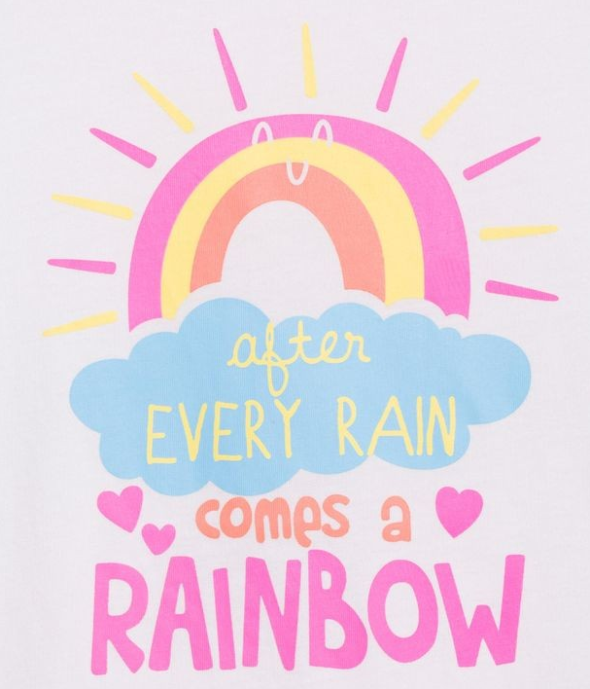
Hola Familia !!!! Espero y deseo que se encuentren bien, hoy los invito a seguir trabajando desde el área de Ingles.
Después de cada lluvia viene un arcoiris

- Topic (Tema): Colores
- Language Focus (Lenguaje a trabajar): Color Azul
- Vocabulary (Vocabulario): Blue (Azul)

Familia los invito a que junto a los niños puedan disfrutar el siguiente video “blue song” para que a través de cada canción aprendamos los colores en ingles.

Les comparto el siguiente link https://youtu.be/IJsXV51U3O8

La familia ayudará a los niños a buscar papelitos de color BLUE (azul), para hacer el agua de este barquitos, mientras ayudamos a pegar los papelitos le diremos a los niños en voz alta es de color BLUE.

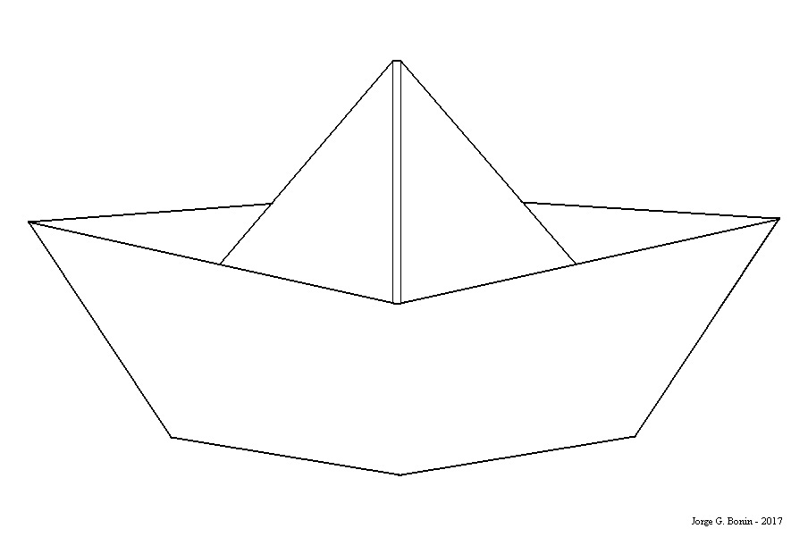

- Topic (Tema): Family (Familia)
- Language Focus (Lenguaje a trabajar): Familia
- Vocabulary (Vocabulario): Daddy (papi), Mommy (mami), Brother (hermano), Sister (hermana), Baby (bebe).

Familia los invito a que junto a los niños puedan disfrutar el siguiente video “Finger Family Song” para que a través de este video sobre la familia podamos hacer la actividad propuesta.

Les comparto el siguiente link https://youtu.be/BSUjPAT4v2c

Actividad: Los invito a crear en papel, que ellos juntos a ustedes puedan dibujar nuestra “finger family” junto con los niños, les dejo un modelo y un molde para que puedan crear el suyo.

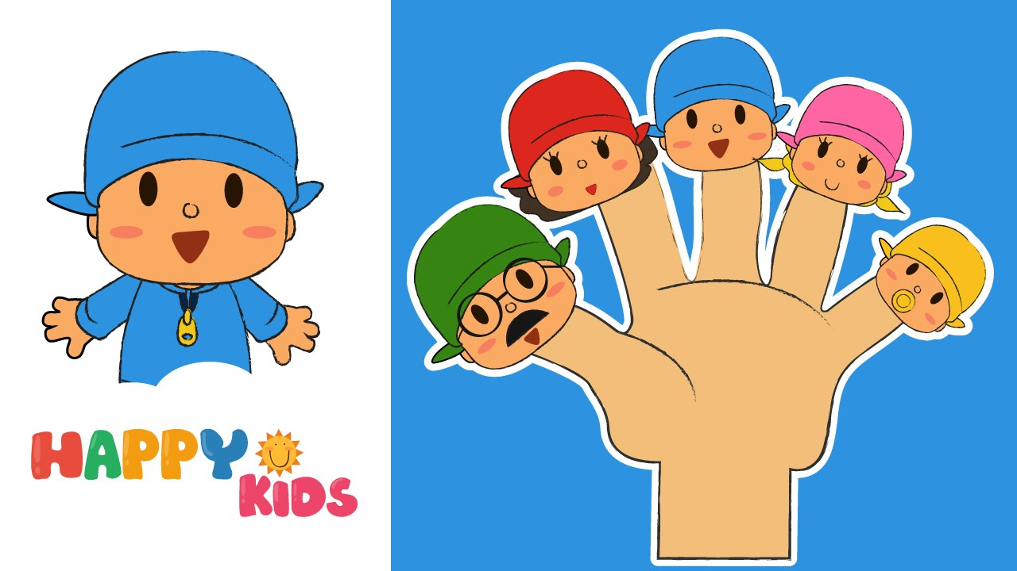

Molde

